МОУ «Лицей № 43»
(естественно-технический)

Реферат на тему:
Потенциальная энергия.

Выполнила: ученица 10 А класса
Ефимкина Арина

Саранск, 2012
Эне́ргия — скалярная физическая величина, являющаяся единой мерой различных форм движения материи и мерой перехода движения материи из одних форм в другие.
Потенциальная энергия – энергия, которая зависти только от взаимного расположения тел или взаимного расположения частей одного тела. ^{[1]}
Корректное определение потенциальной энергии может быть дано только в поле сил, работа которых зависит только от начального и конечного положения тела, но не от траектории его перемещения. Такие силы называются консервативными.
Также потенциальная энергия является характеристикой взаимодействия нескольких тел или тела и поля.

Потенциальная энергия взаимодействия тела с Землей.
Найдем работу, совершаемую силой тяжести Fт при перемещении тела массой m вертикально вниз с высоты h₁ над поверхностью Земли до высоты h₂ (рис. 1).
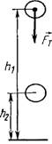
Рис.1.
Если разность h₁ – h₂ пренебрежимо мала по сравнению с расстоянием до центра Земли, то силу тяжести F_{т} во время движения тела можно считать постоянной и равной mg.
Так как перемещение совпадает по направлению с вектором силы тяжести, работа силы тяжести равна:
, (1)
Рассмотрим теперь движение тела по наклонной плоскости. При перемещении тела вниз по наклонной плоскости (рис. 2) сила тяжести Fт = m∙g совершает работу
(2)
где h – высота наклонной плоскости, s – модуль перемещения, равный длине наклонной плоскости.
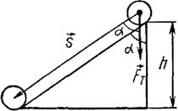
Рис.2.
Движение тела из точки В в точку С по любой траектории (рис. 3) можно мысленно представить состоящим из перемещений по участкам наклонных плоскостей с различными высотами h', h" и т. д. Работа А силы тяжести на всем пути из В в С равна сумме работ на отдельных участках пути:
, (3)
где h₁ и h₂ – высоты от поверхности Земли, на которых расположены соответственно точки В и С.
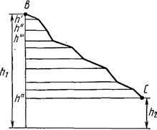
Рис.3.

Равенство (3) показывает, что работа силы тяжести не зависит от траектории движения тела и всегда равна произведению модуля силы тяжести на разность высот в начальном и конечном положениях.
При движении вниз работа силы тяжести положительна, при движении вверх – отрицательна. Работа силы тяжести на замкнутой траектории равна нулю.
Равенство (3) можно представить в таком виде:
(4)

Физическую величину, равную произведению массы тела на модуль ускорения свободного падения и на высоту, на которую поднято тело над поверхностью Земли, называют потенциальной энергией взаимодействия тела и Земли.
Работа силы тяжести при перемещении тела массой т из точки, расположенной на высоте h₂, в точку, расположенную на высоте h₁ от поверхности Земли, по любой траектории равна изменению потенциальной энергии взаимодействия тела и Земли, взятому с противоположным знаком:
(5)

Потенциальная энергия обозначается буквой Е_{р}.
Значение потенциальной энергии тела, поднятого над Землей, зависит от выбора нулевого уровня, т. е. высоты, на которой потенциальная энергия принимается равной нулю. Обычно принимают, что потенциальная энергия тела на поверхности Земли равна нулю.
При таком выборе нулевого уровня потенциальная энергия Е_{р} тела, находящегося на высоте h над поверхностью Земли, равна произведению массы m тела на модуль ускорения свободного падения g и расстояние h его от поверхности Земли^{[3]}:
(6)

Потенциальная энергия гравитационного взаимодействия
Потенциальная энергия гравитационного взаимодействия системы двух материальных точек с массами т и М, находящихся на расстоянии r одна от другой, равна
(7)

где G – гравитационная постоянная, а нуль отсчета потенциальной энергии (Е_{p} = 0) принят при r = ∞. Потенциальная энергия гравитационного взаимодействия тела массой m с Землей, где h – высота тела над поверхностью Земли, М₃ – масса Земли, R₃ – радиус Земли, а нуль отсчета потенциальной энергии выбран при h = 0.
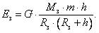 (8)

При том же условии выбора нуля отсчета потенциальная энергия гравитационного взаимодействия тела массой т с Землей для малых высот h (h « R3) равна
,
где –модуль ускорения свободного падения вблизи поверхности Земли.

Потенциальная энергия упруго деформированного тела

Вычислим работу, совершаемую силой упругости при изменении деформации (удлинения) пружины от некоторого начального значения x₁ до конечного значения x₂ (рис. 4, б, в).
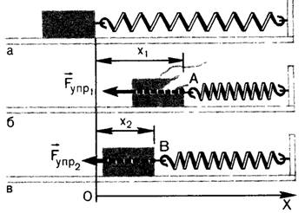
Рис. 4.

Сила упругости изменяется в процессе деформации пружины. Для нахождения работы силы упругости можно взять среднее значение модуля силы (т. к. сила упругости линейно зависит от x) и умножить на модуль перемещения:
(9)
где 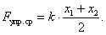
Отсюда
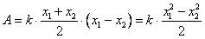
или
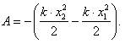 (10)
Физическая величина, равная половине произведения жесткости тела на квадрат его деформации, называется потенциальной энергией упруго деформированного тела^{[3]}:
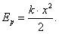 (11)

Из формул (10) и (11) следует, что работа силы упругости равна изменению потенциальной энергии упруго деформированного тела, взятому с противоположным знаком:
(12)

Если x₂ = 0 и x₁ = х, то, как видно из формул (10) и (11),

Тогда физический смысл потенциальной энергии деформированного тела:
потенциальная энергия упруго деформированного тела равна работе, которую совершает сила упругости при переходе тела в состояние, в котором деформация равна нулю.
Основной физический смысл имеет не само значение потенциальной энергии, а её изменение.^{[2]}

Библиографический список
1. Физика. 10 класс : учеб. Для общеобразоват. Учреждений и шк. с углубл. изучением физики : профил. Уровень/ [О.Ф. Кабардин, В.А. Орлов, Э.Е. Эвенчик и др.]; под ред. А. А. Пинского, О.Ф. Кабардина; Рос. акад. Наук, Рос. акад. образования, изд-во «Просвещение». – 12-е изд. – М. : Просвещение, 2010. – 431 с. : ил. – (Академический школьный учебник). – ISBN 978-5-09-022778-0.
2. Ландау, Л. Д., Лифшиц, Е. М. Теоретическая физика — Издание 5-е, стереотипное. — М.: Физматлит, 2004. — Т. I. Механика. — 224 с. — ISBN 5-9221-0055-6.
3. http://www.alsak.ru/content/view/200/151/1/1/

